Рассмотрено  на педагогическом совете  Протокол №1  от 28.08.2025г. | Утверждаю  И.о. директора МАОУ Абатская СОШ №2  В.В. Воротникова_________  Приказ № 62  от 28.08.2025г.
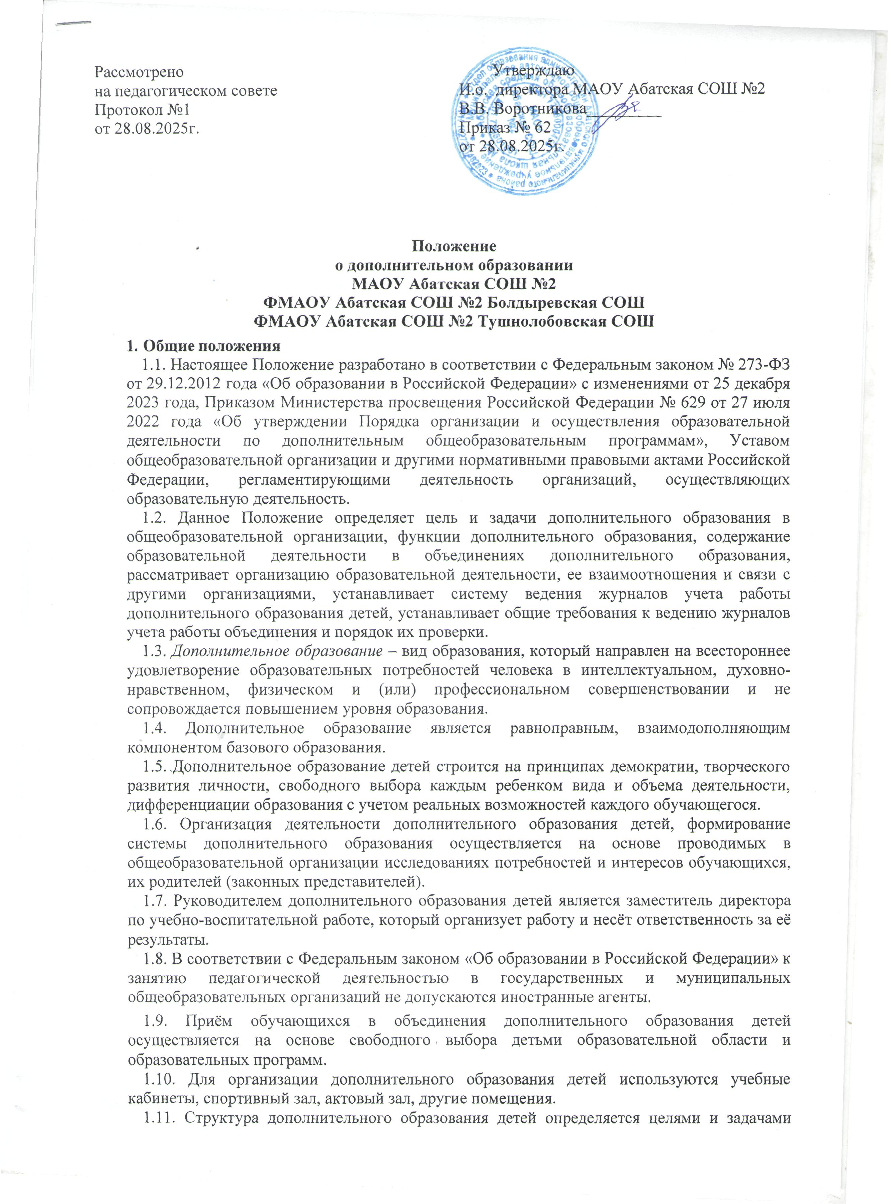

Положение
о дополнительном образовании
МАОУ Абатская СОШ №2
ФМАОУ Абатская СОШ №2 Болдыревская СОШ
ФМАОУ Абатская СОШ №2 Тушнолобовская СОШ

Общие положения
  - Настоящее Положение разработано в соответствии с Федеральным законом № 273-ФЗ от 29.12.2012 года «Об образовании в Российской Федерации» с изменениями от 25 декабря 2023 года, Приказом Министерства просвещения Российской Федерации № 629 от 27 июля 2022 года «Об утверждении Порядка организации и осуществления образовательной деятельности по дополнительным общеобразовательным программам», Уставом общеобразовательной организации и другими нормативными правовыми актами Российской Федерации, регламентирующими деятельность организаций, осуществляющих образовательную деятельность.
  - Данное Положение определяет цель и задачи дополнительного образования в общеобразовательной организации, функции дополнительного образования, содержание образовательной деятельности в объединениях дополнительного образования, рассматривает организацию образовательной деятельности, ее взаимоотношения и связи с другими организациями, устанавливает систему ведения журналов учета работы дополнительного образования детей, устанавливает общие требования к ведению журналов учета работы объединения и порядок их проверки.
  - Дополнительное образование – вид образования, который направлен на всестороннее удовлетворение образовательных потребностей человека в интеллектуальном, духовно- нравственном, физическом и (или) профессиональном совершенствовании и не сопровождается повышением уровня образования.
  - Дополнительное образование является равноправным, взаимодополняющим компонентом базового образования.
  - Дополнительное образование детей строится на принципах демократии, творческого развития личности, свободного выбора каждым ребенком вида и объема деятельности, дифференциации образования с учетом реальных возможностей каждого обучающегося.
  - Организация деятельности дополнительного образования детей, формирование системы дополнительного образования осуществляется на основе проводимых в общеобразовательной организации исследованиях потребностей и интересов обучающихся, их родителей (законных представителей).
  - Руководителем дополнительного образования детей является заместитель директора по учебно-воспитательной работе, который организует работу и несёт ответственность за её результаты.
  - В соответствии с Федеральным законом «Об образовании в Российской Федерации» к занятию педагогической деятельностью в государственных и муниципальных общеобразовательных организаций не допускаются иностранные агенты.
  - Приём обучающихся в объединения дополнительного образования детей осуществляется на основе свободного выбора детьми образовательной области и образовательных программ.
  - Для организации дополнительного образования детей используются учебные кабинеты, спортивный зал, актовый зал, другие помещения.
  - Структура дополнительного образования детей определяется целями и задачами дополнительного образования детей в организации, осуществляющей образовательную деятельность, количеством и направленностью реализуемых дополнительных образовательных программ и включает следующие компоненты: кружки, студии, секции.
  - Штатное расписание формируется в соответствии со структурой дополнительного образования и может меняться в связи с производственной необходимостью и развитием дополнительного образования (в составе штатных единиц могут быть методисты, педагоги- организаторы, педагоги-психологи, социальные педагоги, педагоги дополнительного образования и др.). Деятельность педагогов дополнительного образования определяется соответствующими должностными инструкциями.

Цель и задачи дополнительного образования в школе
Цель дополнительного образования обучающихся - создание условий для самореализации личности каждого обучающегося через дальнейшее совершенствование системы дополнительного образования детей в школе.
Деятельность дополнительного образования обучающихся направлена на решение следующих задач:
- усиление вариативной составляющей общего образования;
- обеспечение личностно-нравственного развития и профессионального самоопределения;
- обеспечение социальной защиты, поддержки, реабилитации и адаптации детей к жизни в обществе;
- формирование общей культуры школьников;
- укрепление здоровья обучающихся;
- обеспечение практического приложения знаний и навыков, полученных в школе;
- стимулирование познавательной мотивации обучающихся;
- приобщение к миру прекрасного, воспитание любви к искусству и творчеству;
- воспитание у детей гражданственности, уважения к правам и свободам человека, любви к Родине, природе, семье.

Функции дополнительного образования
Функциями дополнительного образования в общеобразовательной организации являются:
- образовательная — обучение ребенка по дополнительным образовательным программам,получение им новых знаний;
- воспитательная — обогащение и расширение культурного слоя образовательной организации, формирование в школе культурной среды, определение на этой основе четких нравственных ориентиров, ненавязчивое воспитание детей через их приобщение к культуре;
- креативная — создание гибкой системы для реализации индивидуальных творческих интересов личности;
- компенсационная — освоение ребенком новых направлений деятельности, углубляющих и дополняющих основное (базовое) образование и создающих эмоционально значимый для ребенка фон освоения содержания общего образования, предоставление ребенку определенных гарантий достижения успеха в избранных им сферах творческой деятельности;
- рекреационная — организация содержательного досуга как сферы восстановления психо- физических сил ребенка;
- профориентационная — формирование устойчивого интереса к социально значимым видам деятельности, содействие определению жизненных планов ребенка, включая предпрофессиональную ориентацию. При этом школа способствует не только осознанию и дифференциации различных интересов ребенка, но и помогает выбрать организацию дополнительного образования, где силами специалистов обнаруженные способности могут получить дальнейшее развитие;
- интеграционная — создание единого образовательного пространства школы;
- функция социализации — освоение ребенком социального опыта, приобретение им навыков воспроизводства социальных связей и личностных качеств, необходимых для жизни;
- функция самореализации — самоопределение ребенка в социально и культурно значимых формах жизнедеятельности, проживание им ситуаций успеха, личностное саморазвитие.

Содержание образовательной деятельности в объединениях дополнительного образования детей
  - Содержание дополнительного образования определяется дополнительными общеразвивающими программами.
  - Дополнительные общеразвивающие программы реализуются в школе в течение всего календарного года, включая каникулярное время.
  - В дополнительном образовании обучающихся реализуются общеразвивающие программы дополнительного образования различного уровня образования и различных направлений:
    - физкультурно-спортивного;
    - художественного;
    - технического творчества;
    - туристско-краеведческого;
    - естественнонаучного;
    - социально-гуманитарного.
  - Образовательная деятельность по дополнительным общеобразовательным программамдолжна быть направлена на:
    - обеспечение духовно-нравственного, гражданско-патриотического воспитания обучающихся;
    - формирование и развитие творческих способностей обучающихся;
    - удовлетворение индивидуальных потребностей обучающихся в интеллектуальном, нравственном, художественно-эстетическом развитии и физическом совершенствовании;
    - формирование культуры здорового и безопасного образа жизни, укрепление здоровья, а также на организацию свободного времени обучающихся;
    - адаптацию обучающихся к жизни в обществе;
    - профессиональную ориентацию обучающихся;
    - выявление, развитие и поддержку обучающихся, проявивших выдающиеся способности;
    - удовлетворение иных образовательных потребностей и интересов обучающихся, не противоречащих законодательству Российской Федерации, осуществляемых за пределами федеральных государственных образовательных стандартов и федеральных государственных требований.
  - Содержание общеразвивающей программы, формы и методы ее реализации, численный и возрастной состав объединения определяются педагогом самостоятельно, исходя из образовательно-воспитательных задач, психолого-педагогической целесообразности, санитарно-гигиенических норм, материально-технических условий, что отражается в «Пояснительной записке программы».
  - Педагогические работники дополнительного образования могут пользоваться типовыми (примерными) – рекомендованными Минпросвещением России - программами, самостоятельно разрабатывать программы и соответствующие приложения к ним либо использовать программы других образовательных организаций дополнительного образования детей (далее – ООДОД).

Организация образовательной деятельности дополнительного образования
  - Работа дополнительного образования осуществляется на основе годовых и других видов планов, образовательных программ и учебных планов, утвержденных директором общеобразовательной организации или его заместителем по учебно- воспитательной работе.
  - Учебный год в объединениях дополнительного образования начинается 1 сентября и заканчивается 31 мая текущего года. Во время летних каникул образовательная деятельность может продолжаться (если это предусмотрено общеразвивающими программами) в форме походов, сборов, лагерей разной направленности и т. п. Состав обучающихся в этот период может быть переменным. При проведении многодневных походов разрешается увеличение нагрузки педагога.
  - Дополнительное образование детей предназначено для педагогически целесообразной занятости детей в возрасте от 6 до 18 лет в их свободное (внеучебное) время.
  - Занятия в детских объединениях могут проводиться по дополнительным общеразвивающим программам одной тематической направленности или по комплексным (интегрированным) программам.
  - Занятия в объединениях могут проводиться по группам, индивидуально или всем составом объединения.
  - Расписание занятий объединения составляется для создания наиболее благоприятного режима труда и отдыха обучающихся общеобразовательной организацией по представлению педагогических работников с учетом пожеланий обучающихся, родителей (законных представителей) несовершеннолетних обучающихся и возрастных особенностей обучающихся.
  - Расписание занятий в объединениях дополнительного образования детей составляется с учетом того, что они являются дополнительной нагрузкой к обязательной учебной работе детей и подростков в организации, осуществляющей образовательную деятельность.
  - Расписание составляется в начале учебного года администрацией по представлению педагогических работников с учетом установления наиболее благоприятного режима труда и отдыха обучающихся. Расписание утверждается директором организации, осуществляющей образовательную деятельность. Перенос занятий или изменение расписания производится только с согласия администрации дополнительного образования и оформляется документально. В период школьных каникул занятия могут проводиться по специальному расписанию.
  - Количество обучающихся в объединении, их возрастные категории, а также продолжительность учебных занятий в объединении зависят от направленности
дополнительных общеразвивающих программ и определяются локальным нормативным актом организации, осуществляющей образовательную деятельность.
  - Для создания наиболее благоприятных и оптимальных условий для детей в организации, направленных на сохранение и укрепление их здоровья, наполняемость учебных групп должна соответствовать рекомендациям и требованиям санитарных правил СП 2.4.3648-20.
  - Занятия в группах объединений с обучающимися с ограниченными возможностями здоровья и (или) детьми-инвалидами могут проводиться индивидуально и в учебных группах малой наполняемости в соответствии с заключением психолого-медико- педагогической комиссии (далее - ПМПК).
  - Численный состав объединения может быть уменьшен при включении в него обучающихся с ограниченными возможностями здоровья.
  - Дополнительное образование предусматривает индивидуальную работу с детьми, участвующими в городских, российских и международных конкурсах (от 2 до 6 часов в неделю).
  - В случае снижения фактической посещаемости в течение года группы могут быть объединены или расформированы.
  - Продолжительность занятий и их количество в неделю определяются общеразвивающей программой педагога, а также требованиями, предъявляемыми к режиму деятельности детей в ООДОД (образовательная организация дополнительного образования детей). При проведении занятий с использованием компьютерной техники должны соблюдаться Санитарно-эпидемиологические правила и нормативы.
  - В соответствии с программой педагог может использовать различные формы образовательной деятельности: аудиторные занятия, лекции, семинары, практикумы, экскурсии, концерты, выставки и др. Занятия могут проводиться как со всем составом группы, так и по звеньям (3-5 чел.) или индивидуально.

  - Деятельность школьников осуществляется как в одновозрастных, так и в разновозрастных объединениях по интересам (учебная группа, клуб, студия, театр и др.). В работе объединения могут принимать участие родители, без включения в списочный состав и по согласованию с педагогом.
  - Каждый обучающийся имеет право заниматься в объединениях разной направленности, а также изменять направление обучения.
  - Зачисление обучающихся осуществляется на срок, предусмотренный для освоения программы. Отчисление обучающихся производится в ситуациях нарушения ими Устава организации, осуществляющей образовательную деятельность, Правил внутреннего распорядка. За обучающимися сохраняется место в детском объединении в случае болезни, прохождения санаторно-курортного лечения.
  - Зачисления обучающихся в дополнительные программы осуществляется через
«Навигатор»
Для зачисления обучающихся в дополнительные программы через
«Навигатор» необходимо родителю (законному представителю) выполнить следующие шаги:
- Зарегистрироваться в «Навигаторе». Для этого нужно зайти на сайт и нажать на кнопку
«Регистрация». В форме необходимо указать муниципальное образование по месту проживания, ФИО родителя, номер мобильного телефона, адрес электронной почты и пароль. После заполнения на указанный адрес придёт письмо, нужно пройти по ссылке из него, чтобы активировать аккаунт.
- Внести данные детей. Для этого нужно войти в личный кабинет и открыть раздел «Дети». В нём в соответствующие поля вносят ФИО и дату рождения детей.
- Выбрать программу для обучения. Для этого нужно нажать на кнопку «Подробнее» и выбрать нужную программу из отфильтрованного списка. В открывшемся окне будет предоставлена информация о программе: описание, цели и задачи, ожидаемые результаты, данные о педагогах, группах, расписание занятий и др.
- Подать заявку на обучение. Для этого нужно выбрать программу и нажать кнопку
«Записаться». Затем система попросит выбрать группу для записи и конкретного ребёнка (если их несколько).
- Получить уведомление. Автоматизированная система «Навигатора» направит уведомление о поданной заявке на электронную почту, указанную при регистрации.
- Дождаться рассмотрения заявки. В течение трёх рабочих дней администратор организации, предоставляющей услуги по дополнительному образованию, рассматривает поступившую заявку и принимает решение о её подтверждении или отклонении. Родителю на электронную почту поступает системное сообщение о результатах рассмотрения поданной заявки и контактные данные организации.
- Зачислить ребёнка на обучение. Для этого нужно нажать кнопку «Обучается» и указать реквизиты приказа о зачислении. По нажатию кнопки появится окно, где нужно указать реквизиты приказа о зачислении ребёнка и выбрать источник финансирования обучения, после чего нажать кнопку «Сохранить».
  - В общеобразовательной организации ведется методическая работа, направленная на совершенствование содержания образовательной деятельности, форм и методов обучения, повышение педагогического мастерства работников.

Взаимоотношения и связи
  - Взаимоотношения и связи с другими структурными подразделениями образовательной организации строятся на основе приказа директора школы.
  - Основными принципами взаимодействия структурных подразделений школы являются:
    - выработка единой политики управления педагогическими работниками;
    - обеспечение реализации образовательно-воспитательных программ;
    - своевременный обмен информацией в целях четкой организации работы дополнительного образования образовательной организации.
  - ​ По конкретным вопросам организации деятельности дополнительного образования образовательная организация взаимодействует с:
    - организациями дополнительного образования;
    - учреждениями культуры;
    - оздоровительными организациями и т.д.

Заключительные положения
  - Настоящее Положение о дополнительном образовании в школе является локальным нормативным актом, принимается на Педагогическом совете школы и утверждается (либо вводится в действие) приказом директора образовательной организации.
  - Все изменения и дополнения, вносимые в настоящее Положение, оформляются в письменной форме в соответствии действующим законодательством Российской Федерации.
  - Положение принимается на неопределенный срок. Изменения и дополнения к Положению принимаются в порядке, предусмотренном п.10.1. настоящего Положения.
  - После принятия Положения (или изменений и дополнений отдельных пунктов и разделов) в новой редакции предыдущая редакция автоматически утрачивает силу.

